项目部署说明
一、项目构建
这里以基础数据服务为例:
1、从git拉取项目
git地址：https://git.citms.cn/ICP/EPPV5/FoundationDataManagementWeb.git
[git remote add origin https://git.citms.cn/ICP/EPPV5/FoundationDataManagementWeb.git
[git pull origin master]
项目结构：
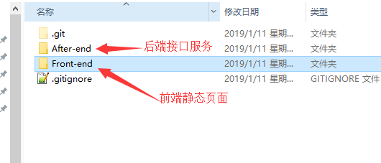
2、构建后端项目
进入After-end目录，运行maven命令打包
mvn clean package -Dmaven.test.skip=true
构建后的待发布文件：
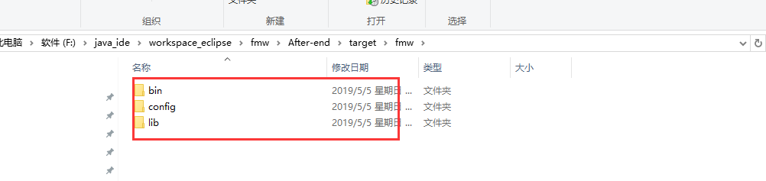

3、构建前端项目
进入前端页面根目录，即Front-end目录
3.1安装依赖
npm install
3.2构建项目
npm run build
构建结果：

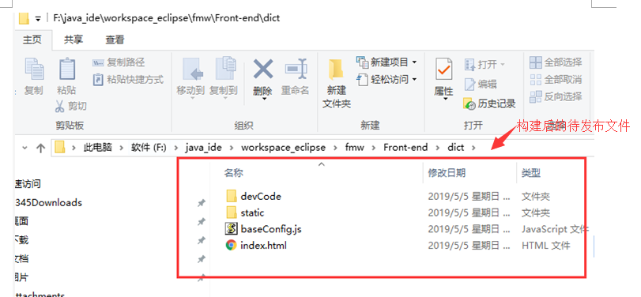
4、发布项目
4.1 把第3步构建好的前端项目文件（dist目录下的文件）移动到后端项目构建后的wwwroot目录（该目录的位置在后面有详细的说明）下，如果当前没有改目录需新建。
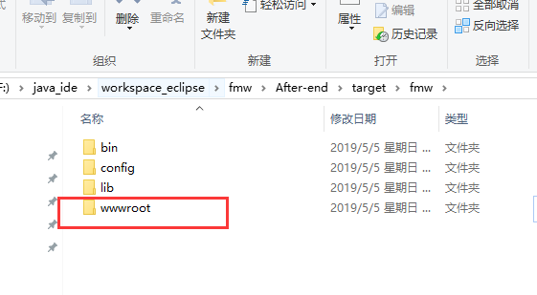
4.2 运行后端项目构建后的启动文件
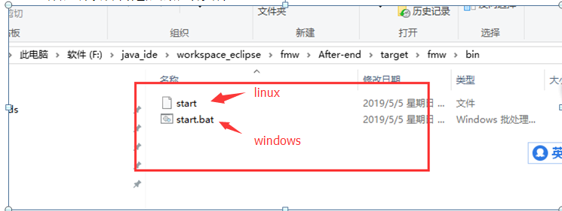

2、配置文件：
1、配置模板文件定义：这里运维和测试时只需要关注的配置文件为application-prod.yml文件，其他配置文件不用关注，所以自动构建时只用把该文件设置成配置模板。
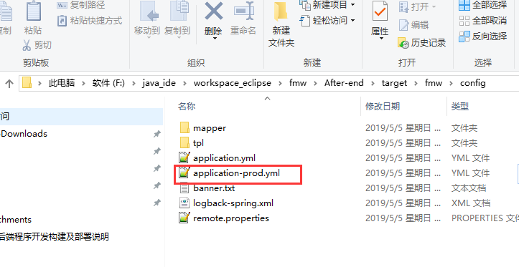
2、配置内容：
配置的内容为
>服务的端口号
>注册中心地址
>数据库连接地址
>日志级别
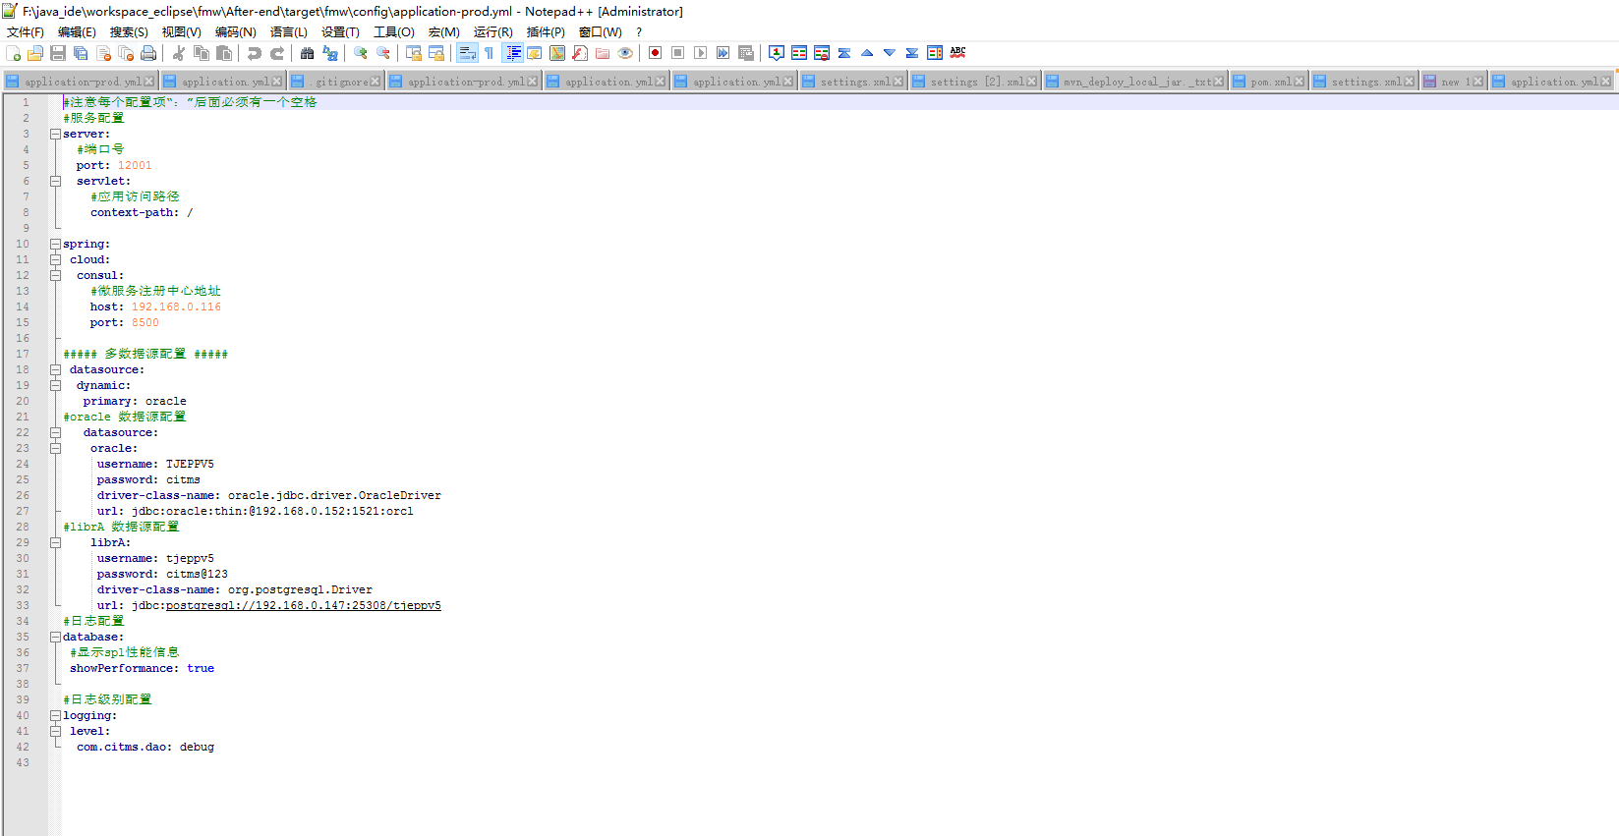

3、静态资源目录位置（wwwroot）：
静态资源（wwwroot）目录的位置为执行start命名时pwd目录的位置。
4、项目日志位置
项目日志文件所在位置为执行start命名时pwd目录的位置。

